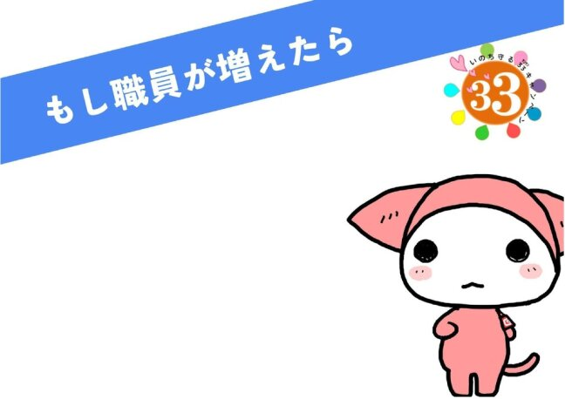

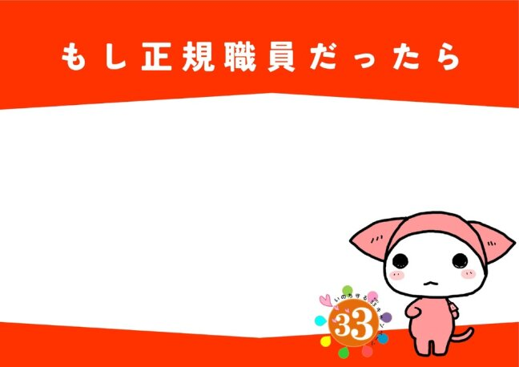

**「もし…」で始まるあなたの想いを寄せてください！**

あなたの職場では、あなたやあなたの周りの人がいきいきと働けていますか？人員不足

による長時間労働や過密労働がもしなければ…任期の定めのない正規職員だったら…

もっと楽しく、そして本当はしたいことができるはず！そんなおもいをお寄せください。